Histórias da Bíblia - LIÇÃO 5

# CAIM E ABEL

GÊNESIS 4:1-16

5. CAIM E ABEL

(GÊNESIS 4:1-16)

E conheceu Adão a Eva, sua mulher, e ela concebeu e deu à luz a Caim, e disse: Alcancei do SENHOR um homem.

E deu à luz mais a seu irmão Abel; e Abel foi pastor de ovelhas, e Caim foi lavrador da terra.

E aconteceu ao cabo de dias que Caim trouxe do fruto da terra uma oferta ao Senhor.

E Abel também trouxe dos primogênitos das suas ovelhas, e da sua gordura; e atentou o Senhor para Abel e para a sua oferta.

Mas para Caim e para a sua oferta não atentou. E irou-se Caim fortemente, e descaiu-lhe o semblante.

E o Senhor disse a Caim: Por que te iraste? E por que descaiu o teu semblante?

Se bem fizeres, não é certo que serás aceito? E se não fizeres bem, o pecado jaz à porta, e sobre ti será o seu desejo, mas sobre ele deves dominar.

E falou Caim com o seu irmão Abel; e sucedeu que, estando eles no campo, se levantou Caim contra o seu irmão Abel, e o matou.

E disse o Senhor a Caim: Onde está Abel, teu irmão? E ele disse: Não sei; sou eu guardador do meu irmão?

E disse Deus: Que fizeste? A voz do sangue do teu irmão clama a mim desde a terra.

E agora maldito és tu desde a terra, que abriu a sua boca para receber da tua mão o sangue do teu irmão.

Quando lavrares a terra, não te dará mais a sua força; fugitivo e vagabundo serás na terra.

Então disse Caim ao Senhor: É maior a minha maldade que a que possa ser perdoada.

Eis que hoje me lanças da face da terra, e da tua face me esconderei; e serei fugitivo e vagabundo na terra, e será que todo aquele que me achar, me matará.

O Senhor, porém, disse-lhe: Portanto qualquer que matar a Caim, sete vezes será castigado. E pôs o Senhor um sinal em Caim, para que o não ferisse qualquer que o achasse.

E saiu Caim de diante da face do Senhor, e habitou na terra de Node, do lado oriental do Éden.

5. CAIM E ABEL

(GÊNESIS 4:1-16)

NOME: _______________________________________________________________

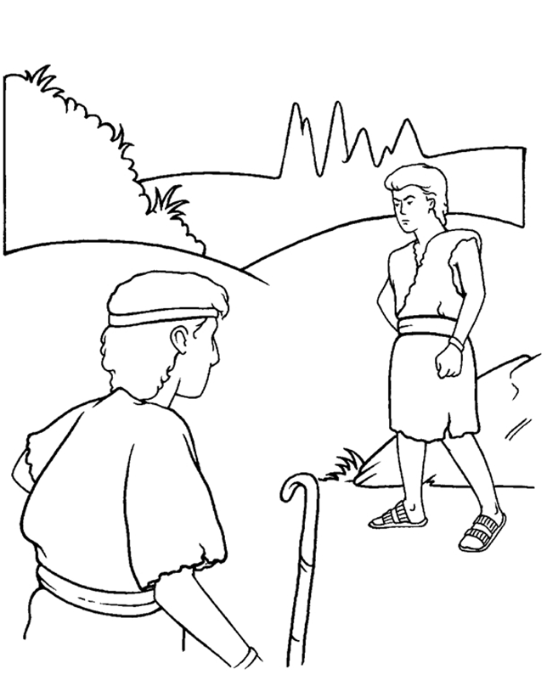

“E falou Caim com o seu irmão Abel; e sucedeu que, estando eles no campo, se levantou Caim contra o seu irmão Abel, e o matou”. (Gênesis 4:8)

5. CAIM E ABEL

(GÊNESIS 4:1-16)

NOME: _______________________________________________________________

VERSÍCULO PARA MEMORIZAR:

"Se você fizer bem, não será exaltado? E se você não fizer bem, o pecado está à porta; com tudo isso, será o desejo dele, e você o dominará." Gênesis 4: 7

COMPLETE O ESPAÇO EM BRANCO:

1. "E aconteceu ao cabo de dias que _______ trouxe do ________ da terra uma _______ ao Senhor.”(Gênesis 4:3)

2. "E _______ também trouxe dos primogênitos das suas _____________, e da sua gordura..." (Gênesis 4:4)

3. "e atentou o Senhor para Abel e para a sua ___________." Gênesis 4: 4

4. "Mas para Caim e para a sua oferta não __________. E irou-se Caim fortemente, e descaiu-lhe o semblante." (Gênesis 4:5)

5. “Então Jeová disse a Caim: 'Por que você ____________?' "Gênesis 4: 6

|  |  |  |
| --- | --- | --- |
| VERDADEIRO OU FALSO: | V | F |
| 6. “E falou Caim com o seu irmão Abel; e sucedeu que, estando eles no campo, se levantou Caim contra o seu irmão Abel, e o matou.” (Gênesis 4:8) |  |  |
| 7. "E disse Deus: Que fizeste? A voz do sangue do teu irmão clama a mim desde a terra.” (Gênesis 4:10) |  |  |

COMPLETE O ESPAÇO EM BRANCO:

8. "E agora _____________ és tu desde a terra, que abriu a sua boca para receber da tua mão o sangue do teu ____________." (Gênesis 4:11)

9. "Então disse _______ ao Senhor: É maior a minha ________________ que a que possa ser perdoada." (Gênesis 4:13)

10. "E saiu Caim de diante da face do Senhor, e _____________ na terra de Node, do lado oriental do ________." (Gênesis 4:16)

5. CAIM E ABEL

(GÊNESIS 4:1-16)

NOME: _______________________________________________________________

PALAVRAS CRUZADAS:

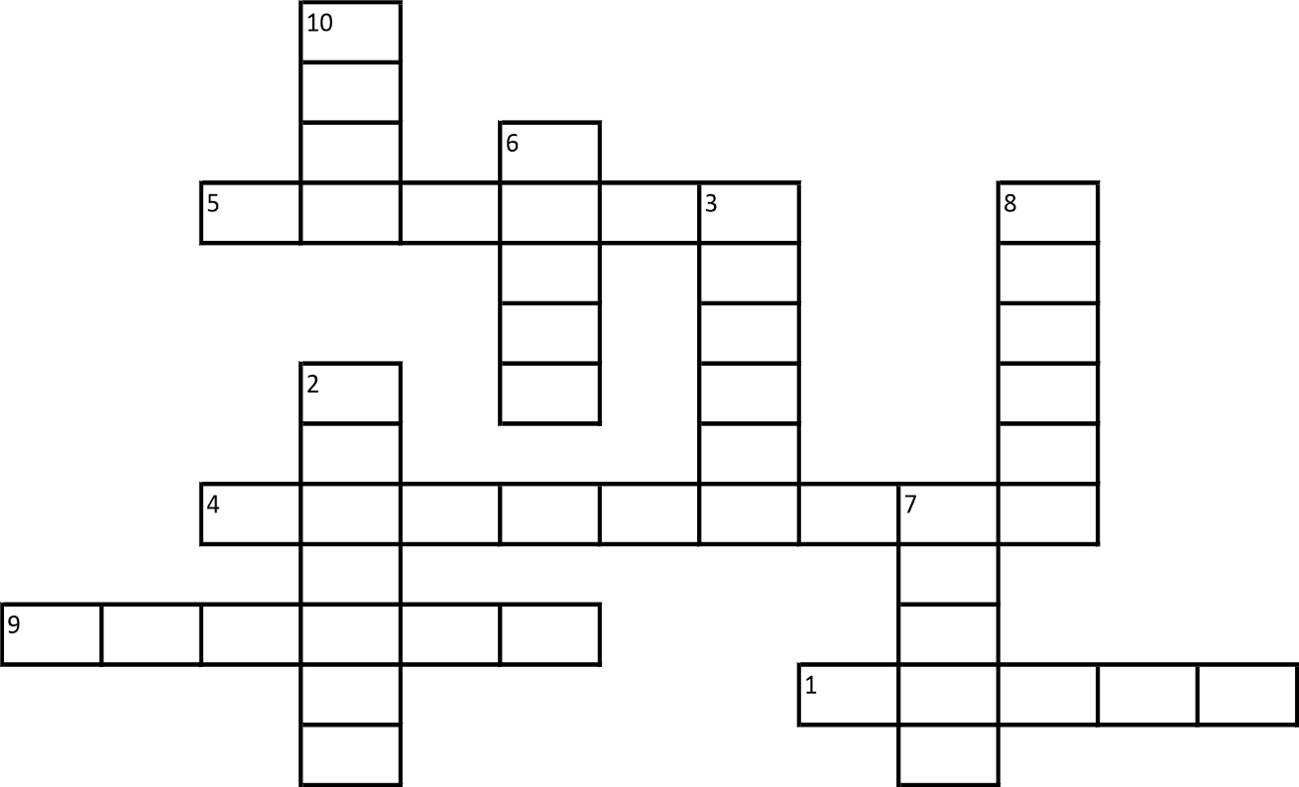

1. H - “E aconteceu ao cabo de dias que Caim trouxe do ________ da terra uma oferta ao Senhor.” (Gênesis 4:3)

2. V- "E Abel também trouxe dos primogênitos das suas ___________, e da sua gordura" (Gênesis 4:4)

3. V- "e atentou o Senhor para Abel e para a sua _________." (Gênesis 4:4)

4. H- "E o Senhor disse a Caim: Por que te iraste? E por que descaiu o teu __________________?" (Gênesis 4:6)

5. H - "Se bem fizeres, não é certo que serás aceito? E se não fizeres bem, o pecado jaz à porta, e sobre ti será o seu desejo, mas sobre ele deves dominar." (Gênesis 4: 7)

6. V - “E falou Caim com o seu irmão Abel; e sucedeu que, estando eles no __________, se levantou Caim contra o seu irmão Abel, e o matou." (Gênesis 4:8)

7. V– “E disse Deus: Que fizeste? A voz do sangue do teu irmão clama a mim desde a _______." (Gênesis 4:10)

8. V- "E agora maldito és tu desde a terra, que abriu a sua boca para receber da tua mão o _________ do teu irmão.”(Gênesis 4:11)

9. H - “Então disse Caim ao ___________: É maior a minha maldade que a que possa ser perdoada." (Gênesis 4:13)

10. V- "E saiu Caim de diante da face do Senhor, e habitou na terra de _______, do lado oriental do Éden." (Gênesis 4:16)

# NOTAS E ESCLARECIMENTOS

Nosso projeto: HISTÓRIAS DA BÍBLIA PARA AS CRIANÇAS é de contar as principais histórias da Bíblia, tanto do Velho como do Novo testamento.

Cada lição contém: Verdadeiro ou Falso, Complete o Espaço em Branco, Sublinhe a Resposta Correta, Palavras Cruzadas, Imagens para Colorir, dentre outras opções. Trata-se de um Curriculo rico de conteúdo.

Este material poderá ser usado livremente nas aulas da EBD, Culto Infantil ou mesmo pelos pais que queiram oferecer algo a mais para seus filhos.

Estes e muitos outros produtos podem ser encontrados em nosso site: <https://historiasbiblicas.com.br/>

Nosso desejo é que as igrejas e crianças que tiverem acesso a este material possam ser ricamente abençoadas por nosso Deus.